**Липецкий государственный технический университет**

Факультет Автоматизации и Информатики

Кафедра Автоматизированных систем управления

Индивидуальное домашнее задание

по прикладным интеллектуальным системам и экспертным системам

История появления и развития систем искусственного интеллекта. Причины возникновения искусственного интеллекта. Развитие искусственного интеллекта в мире и в России

Студент Ледовских Д.В.

Группа М-ИАП-22

Проверил

Доцент Кургасов В.В.

Липецк 2022г.

Ход работы

Теоретические сведения

Искусственный интеллект (ИИ) – это отрасль науки, официально увидевшая свет в 1956 году на летнем семинаре в Дартмут-колледже (Хановер, США), который организовали четверо американских ученых: Джон Мак-Карти, Марвин Мински, Натаниэль Рочестер и Клод Шеннон. С тех пор термин «искусственный интеллект», придуманный, вероятнее всего, с целью привлечения всеобщего внимания, стал настолько популярен, что сегодня вряд ли можно встретить человека, который никогда его не слышал. С течением времени этот раздел информатики развивался все больше, а интеллектуальные технологии в последние шестьдесят лет сыграли важную роль в изменении облика мира.

Однако популярность термина «искусственный интеллект» во многом объясняется его ошибочным толкованием – в частности, когда им обозначают некую искусственную сущность, наделенную разумом, которая якобы в состоянии конкурировать с людьми. Эта мысль из области древних легенд и преданий, звучащая как миф о Големе, с недавних пор реанимируется такими нашими современниками, как британский физик Стивен Хокинг (1942-2018 гг.), американский предприниматель Илон Маск и американский инженер Рэй Курцвейл, а также сторонниками создания так называемого сильного или общего ИИ. Не будем, впрочем, говорить о данном понимании этого термина, ибо оно скорее представляет собой появившийся под влиянием научной фантастики продукт богатого воображения, а не осязаемую научную реальность, подтвержденную опытами и эмпирическими наблюдениями.

Для Джона Мак-Карти и Марвина Мински, как и для прочих организаторов летнего семинара в Дартмут-колледже(link is external), ИИ изначально представлял собой область науки, занимающейся компьютерным моделированием различных способностей интеллекта, идет ли речь об интеллекте человеческом, животном, растительном, социальном или филогенетическом. В основе этой научной дисциплины лежит предположение о том, что все когнитивные функции, как то обучение, мышление, расчет, восприятие, память, даже научное открытие или художественное творчество, могут быть описаны с точностью, дающей возможность запрограммировать компьютер на их воспроизведение. На протяжении более чем шестидесяти лет существования ИИ не появилось ничего, что позволило бы неоспоримо доказать либо опровергнуть гипотезу, которая продолжает оставаться открытой и побуждает ученых к новым изобретениям.

За короткое время своего существования ИИ претерпел многочисленные изменения. В истории его развития можно выделить шесть этапов.

Период пророчеств

Поначалу, под влиянием первых успехов, исследователи позволяли себе несколько опрометчивые заявления, которые впоследствии неоднократно ставились им в упрек. Так, например, в 1958 году американец Герберт Саймон, позже ставший лауреатом Нобелевской премии по экономике, заявил, что если бы машины допускались к международным соревнованиям, то в ближайшие десять лет они стали бы чемпионами мира по шахматам.

Мрачные времена

Прогресс замедлился в середине 1960-х годов. В 1965 году десятилетний мальчик одержал в шахматном матче победу над компьютером; в 1966 году в докладе, подготовленном по заказу Сената Соединенных Штатов Америки, говорилось о внутренних ограничениях, присущих машинному переводу. Около десяти лет пресса отзывалась об ИИ неодобрительно.

Семантический ИИ

Исследования не прекратились, но пошли в новых направлениях. Ученые заинтересовались психологией памяти, механизмами понимания, которые они пытались имитировать на компьютере, и ролью знаний в мыслительном процессе. Это привело к появлению значительно развившихся в середине 1970-х годов методов семантического представления знаний, а также к созданию экспертных систем, названных так потому, что для воспроизведения мыслительных процессов в них использовались знания квалифицированных специалистов. В начале 1980-х годов на экспертные системы возлагались большие надежды в связи с широкими возможностями их применения, например, для медицинской диагностики.

Неоконнекционизм и машинное обучение

Технические усовершенствования позволили разработать алгоритмы машинного обучения (Machine Learning), благодаря которым компьютеры смогли накапливать знания и автоматически перепрограммироваться на основе собственного опыта.

Такие интеллектуальные системы стали применяться для выполнения самых различных задач (идентификация отпечатков пальцев, распознавание речи и т. д.), а комбинации различных методов из области ИИ, информатики, искусственной жизни и других дисциплин использовались для создания гибридных систем.

От ИИ до интерфейсов «человек – машина»

С конца 1990-х годов ИИ стали объединять с робототехникой и интерфейсом «человек – машина» с целью создания интеллектуальных агентов, предполагающих наличие чувств и эмоций. Это привело, среди прочего, к появлению нового исследовательского направления – аффективных (или эмоциональных) вычислений (affective computing), направленных на анализ реакций субъекта, ощущающего эмоции, и их воспроизведение на машине, и позволило усовершенствовать диалоговые системы (чат-боты).

Возрождение ИИ

С 2010 года мощность компьютеров позволяет сочетать так называемые большие данные (Big Data) с методами глубокого обучения (Deep Learning), которые основываются на использовании искусственных нейронных сетей. Весьма успешное применение во многих областях (распознавание речи и изображений, понимание естественного языка, беспилотный автомобиль и т.д.) позволяет говорить о возрождении ИИ.

Рынок ПО с искусственным интеллектом вырос на 14%

Объем мирового рынка программного обеспечения, использующего алгоритмы искусственного интеллекта, в 2021 году достигнет $51,5 млрд, увеличившись на 21,3% в сравнении с 2020-м. Такие данные в ноябре 2021 года опубликовали в исследовательской компании Gartner.

Под искусственным интеллектом в России понимается комплекс технологических решений, позволяющий имитировать когнитивные функции человека (включая самообучение и поиск решений без заранее заданного алгоритма) и получать при выполнении конкретных задач результаты, сопоставимые, как минимум, с результатами интеллектуальной деятельности человека.

Современные технологии искусственного интеллекта реализуются по следующим направлениям:

- компьютерное зрение;

- обработка естественного языка;

- распознавание и синтез речи;

- интеллектуальные системы поддержки принятия решений;

- перспективные методы ИИ.

Согласно прогнозам аналитиков, к 2024 году решения в области искусственного интеллекта обеспечат рост мировой экономики на 1 трлн долл. США. Мировой объем рынка искусственного интеллекта, по прогнозам международной исследовательской компании IDC, в 2021 году вырастет на 16% и составит 327,5 млрд долл. США. В 2024 году этот показатель достигнет отметки в 500 млрд долл. США.

В целях ускоренного развития и внедрения интеллектуальных технологий правительствами многих стран разрабатываются национальные стратегии развития искусственного интеллекта, содержащие практические шаги по внедрению новых решений в отрасли экономики, а также создаются национальные организации по популяризации и продвижению искусственного интеллекта. К ранее утвержденным 35 национальным стратегиям, к числу которых относятся стратегии стран, начиная от США, Китая и России до Аргентины, в 2021 году добавилось еще 9 новых: Турция, Чили, Словения, ОАЭ, Ирландия, Вьетнам, Великобритания, Бразилия, Австрия, в том числе выпущена обновленная редакция стратегии Японии.

Также в последнее время стремительно увеличивается число стран, в которых общество предъявляет повышенные требования к этике ИИ. В более чем 20 странах есть утвержденные кодексы частных или государственных организаций. На государственном уровне документы утверждены в 9 странах, в их числе: США, Канада, Великобритания, ОАЭ, Япония и другие. В 2021 году к их числу присоединилась Россия.

Общность этических принципов в разных странах дала основу для развития ряда наднациональных документов, регулирующих сферу ИИ. Российские эксперты включились в работу Специального комитета по регулированию ИИ при Совете Европы, а также в экспертные группы ЮНЕСКО, Большой двадцатки, ОЭСР, Всемирной организации интеллектуальной собственности, Международной организация по стандартизации.

В целях развития искусственного интеллекта в России указом Президента Российской Федерации от 10 октября 2019 г. № 490 утверждена Национальная стратегия развития искусственного интеллекта до 2030 года в Российской Федерации (далее - Стратегия).

Стратегией определены задачи развития искусственного интеллекта в России, к которым относятся

Поддержка научных исследований в целях обеспечения опережающего развития искусственного интеллекта;

Разработка и развитие программного обеспечения, в котором используются технологии искусственного интеллекта;

Повышение доступности и качества данных, необходимых для развития технологий искусственного интеллекта;

Повышение доступности аппаратного обеспечения, необходимого для решения задач в области искусственного интеллекта;

Повышение уровня обеспечения российского рынка технологий искусственного интеллекта квалифицированными кадрами и уровня информированности населения о возможных сферах использования таких технологий;

Создание комплексной системы регулирования общественных отношений, возникающих в связи с развитием и использованием технологий искусственного интеллекта.

Во исполнение Стратегии развития искусственного интеллекта в Российской Федерации на период до 2030 года, утвержденной Указом Президента Российской Федерации от 10 октября 2019 г. № 490, утвержден федеральный проект «Искусственный интеллект» 27 августа 2020 года на заседании Президиума Правительственной комиссии по цифровому развитию, использованию информационных технологий для улучшения качества жизни и условий ведения предпринимательской деятельности федеральный проект, разработанный Минэкономразвития России совместно с ПАО Сбербанк, заинтересованными федеральными органами исполнительной власти и АНО «Цифровая экономика».

Общественно-значимым результатом, на который направлен федеральный проект «Искусственный интеллект» является «Предприятия и граждане используют продукты (услуги), основанные на преимущественно отечественных технологиях искусственного интеллекта, обеспечивающих качественно новый уровень эффективности деятельности».

Федеральный проект «Искусственный интеллект» действует в период 2021-2024 гг., включает 5 показателей, 17 результатов, обеспеченных бюджетным финансированием в размере 24,3 млрд рублей и 6,9 млрд руб. из внебюджетных источников.

Также к развитию ИИ в России привлекаются крупные государственные и частные компании.

Так, между Правительством Российской Федерации и ПАО Сбербанк подписано Соглашение о намерениях, предусматривающее поддержку ПАО Сбербанк развития Искусственного интеллекта в России. Кроме того, отдельно подписано Соглашение между Правительством Российской Федерации и АО «УК «РФПИ», предусматривающее содействие в привлечении инвестиций в российские компании в области искусственного интеллекта совместно с международными партнерами.

Кроме того, для решения задач по развитию высокотехнологичной отрасли «Искусственный интеллект» бизнесом сформирован Альянс искусственного интеллекта, который включает основных участников рынка, заинтересованных в развитии отрасли (ПАО Сбербанк, «Яндекс», VK, МТС, «Газпром нефть» и Российский фонд прямых инвестиций (РФПИ).

Статистическая информация о развитии технологий ИИ

Венчурные инвестиции в ИИ (2017):

Китай — 48%;

США- 38%;

Другие страны — 14%.

Объявленные инвестиции (2018):

Китай — 1 триллион долларов США до 2030 года;

ЕС — 20 миллиардов долларов США до 2020 года;

Франция- 1,8 млрд долларов США до 2022 года.

Патенты в области ИИ, доли (2017)

США — 38,4%;

ЕС — 18,8%;

Китай — 18,6%;

Индия — 5,5%;

Южная Корея — 3%;

Япония — 3%;

Россия — 1,5%.

Компании в области ИИ (2017):

США — 2 905;

Китай — 70;

Россия — 13;

ЕС — 400, в том числе:

Германия — 160;

Франция — 136;

Великобритания — 366;

Израиль — 173.

Стартапы в области ИИ (2017):

США — 1 393;

ЕС — 524, в том числе:

Франция — 109;

Германия — 106;

Китай — 383;

Великобритания — 245;

Израиль — 362;

Япония — 113;

Россия — 19.

Самые мощные суперкомпьютеры, ПФЛОПС (июнь 2018.):

США (Summit) 122 300;

Китай (Sunway TaihuLight) 93 014;

США (Sierra) 71 610;

Китай (Tianhe-2A) 61 445;

Япония (ABCI) 19 880;

Россия (Lomonosov 2) 2 478;

Россия (Росгидромет) 1 200;

Россия (Lomonosov) 901;

Россия (Курчатовкий инс-т) 755.

Топ-500 суперкомпьютеров по странам (июнь 2018):

Китай — 206 (41%);

США — 124 (24%);

Япония — 36 (7,2%);

Германия — 21 (4,2%);

Франция- 18 (3,5%);

Россия — 4 (0,8%).

Суммарная вычислительная мощность суперкомпьютеров (июнь 2018):

США –37,8% (458 55 257 ПФЛОПС);

Китай –29,3%;

Япония – 9,1%.

Описание работы

Распознавание рукописных цифр с одна из базовых и наиболее понятных искусственного интеллекта. Само по себе Распознавание рукописных цифр — это способность компьютера узнавать написанные от руки цифры. Для машины это не самая простая задача, ведь каждая написанная цифра может отличаться от эталонного написания. В случае с распознаванием решением является то, что машина способна узнавать цифру на изображении.

В данной работе будет использованы библиотеки Keras для глубокого обучения, TensorFlow для машинного обучения, pillow для работы с изображениями, библиотека Tkinter для создания графического интерфейса, а так же numpy для работы с данными.

В работе будет использована модель сверточной нейронной сети. Она преимущественно состоит из сверточных и слоев подвыборки. Модель лучше работает с данными, представленными в качестве сеточных структур и отлично подходит для задач с классификацией изображений. Слой исключения используется для отключения отдельных нейронов и во время тренировки. Он уменьшает вероятность переобучения. Затем происходит компиляция модели с помощью оптимизатора Adadelta.

Результат выполнения

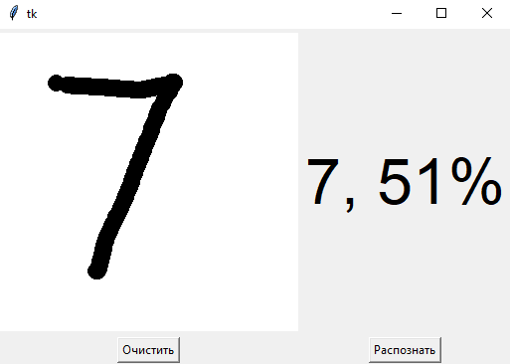

Рисунок 1 – результат выполнения программы

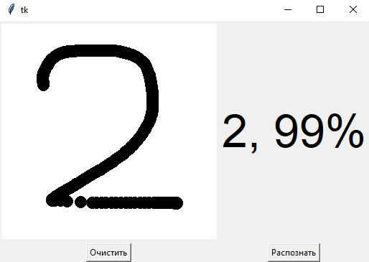

Рисунок 2 – результат выполнения программы

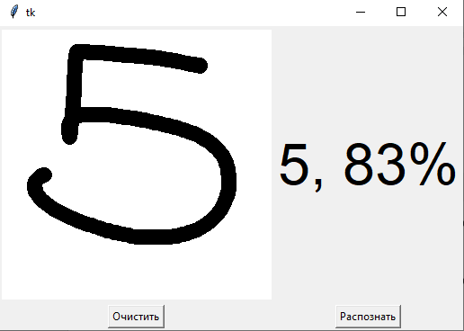

Рисунок 3 – результат выполнения программы

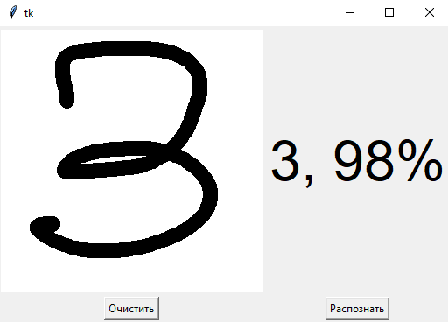

Рисунок 4 – результат выполнения программы

Вывод

В ходе выполнения индивидуального домашнего задания была изучена история появления и развития систем искусственного интеллекта, причины возникновения искусственного интеллекта и развитие искусственного интеллекта в мире и в России. Как пример искусственного интеллекта на практике была разработана программа распознавания рукописных цифр на языке Python с применением методов машинного обучения.

Приложение А

Листинг программы

import keras

from keras.datasets import mnist

from keras.models import Sequential

from keras.layers import Dense, Dropout, Flatten

from keras.layers import Conv2D, MaxPooling2D

from keras import backend as K

(x_train, y_train), (x_test, y_test) = mnist.load_data()

num_classes = 10

x_train = x_train.reshape(x_train.shape[0], 28, 28, 1)

x_test = x_test.reshape(x_test.shape[0], 28, 28, 1)

input_shape = (28, 28, 1)

y_train = keras.utils.to_categorical(y_train, num_classes)

y_test = keras.utils.to_categorical(y_test, num_classes)

x_train = x_train.astype('float32')

x_test = x_test.astype('float32')

x_train /= 255

x_test /= 255

batch_size = 128

epochs = 10

model = Sequential()

model.add(Conv2D(32, kernel_size=(3, 3),activation='relu',input_shape=input_shape))

model.add(Conv2D(64, (3, 3), activation='relu'))

model.add(MaxPooling2D(pool_size=(2, 2)))

model.add(Dropout(0.25))

model.add(Flatten())

model.add(Dense(256, activation='relu'))

model.add(Dropout(0.5))

model.add(Dense(num_classes, activation='softmax'))

model.compile(loss=keras.losses.categorical_crossentropy,optimizer=keras.optimizers.Adadelta(),metrics=['accuracy'])

hist = model.fit(x_train, y_train, batch_size = batch_size, epochs=epochs, verbose=1, validation_data=(x_test, y_test))

model.save('mnist.h5')

Приложение Б

Листинг программы

import keras

from keras.models import load_model

from tkinter import *

import tkinter as tk

import win32gui

from PIL import ImageGrab, Image

import numpy as np

model = load_model('mnist.h5')

def predict_digit(img):

img = img.resize((28,28))

img = img.convert('L')

img = np.array(img)

img = img.reshape(1,28,28,1)

img = img/255.0

res = model.predict([img])[0]

return np.argmax(res), max(res)

class App(tk.Tk):

def __init__(self):

tk.Tk.__init__(self)

self.x = self.y = 0

self.canvas = tk.Canvas(self, width=300, height=300, bg = "white", cursor="cross")

self.label = tk.Label(self, text="Думаю..", font=("Helvetica", 48))

self.classify_btn = tk.Button(self, text = "Распознать", command = self.classify_handwriting)

self.button_clear = tk.Button(self, text = "Очистить", command = self.clear_all)

self.canvas.grid(row=0, column=0, pady=2, sticky=W, )

self.label.grid(row=0, column=1,pady=2, padx=2)

self.classify_btn.grid(row=1, column=1, pady=2, padx=2)

self.button_clear.grid(row=1, column=0, pady=2)

self.canvas.bind("<Motion>", self.start_pos)

self.canvas.bind("<B1-Motion>", self.draw_lines)

def clear_all(self):

self.canvas.delete("all")

def classify_handwriting(self):

HWND = self.canvas.winfo_id()

rect = win32gui.GetWindowRect(HWND) # получаем координату холста

im = ImageGrab.grab(rect)

digit, acc = predict_digit(im)

self.label.configure(text= str(digit)+', '+ str(int(acc*100))+'%')

def draw_lines(self, event):

self.x = event.x

self.y = event.y

r=8

self.canvas.create_oval(self.x-r, self.y-r, self.x + r, self.y + r, fill='black')

app = App()

mainloop()